Homework 1 – Business Intelligence



מגישים:

תום כספי 206347072

עומר בן יעקב 205689060

מתן דוברובנסקי 318624426

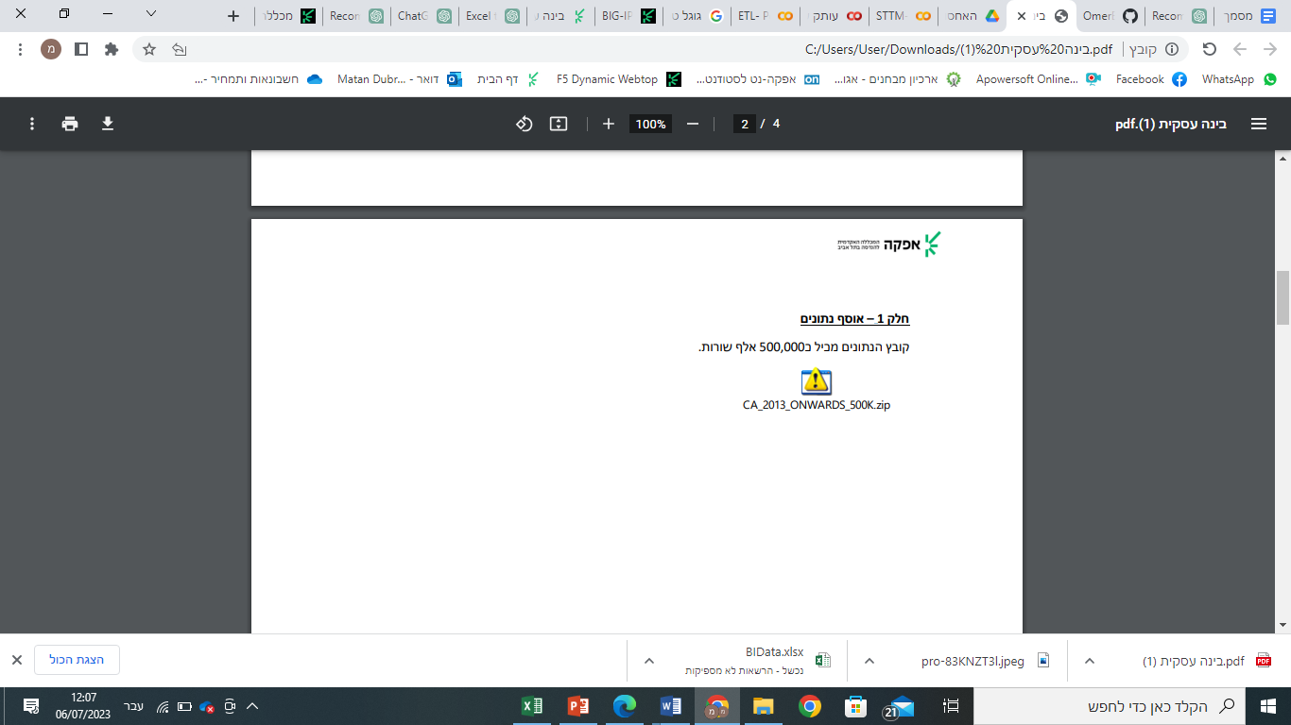

חלק 2- מטרת הפרויקט  
  
מטרת הפרויקט היא לנתח ולהבין את נתוני התעבורה המסופקים, בכדי לזהות בעיות, מודלים וטכניקות של סיכונים ואכיפת חוק בכבישים. הפרויקט מתמקד בחשיפת מדדים ומצביעים על התנהלות התעבורה ופעילות האכיפה לצורך הבנת השאלות המרכזיות של המחקר. באמצעות הניתוחים והמדדים, אנו נספק מידע מועיל ורלוונטי המשמש לשיפור התעבורה, האכיפה והבטיחות בכבישים, ולסיוע בקבלת החלטות מבוססות על נתונים אמיתיים.

1. ראש הטופס

ראש הטופס

חלק 3 –שאלות מחקר +KPIs

**שאלת מחקר 1** :האם יש קשר בין מגדר הנהגים לסוג העבירה שבוצעה? במידה ויש, האם קשר זה סטטיסטית חשוב ורלוונטי?

מדדי KPI עבור שאלה מחקר 1:

1. אחוז הנשים (driver gender = "Female") שביצעו עבירות מסוימות (violation) מתוך כל מי שביצע את העבירה הספציפית. אם יימצא שלמעלה מ55% נגיד שקיים קשר
2. אחוז העצירות שהובילו למעצר (Arrest Rate) לפי מין הנהג (driver_gender). ניתן לחשב את האחוז על פי כמות העצירות שהובילו למעצר ולחלק בכלל העצירות לפי מין הנהג.
3. יחס הימצאות של חומר סמים אסורים (Contraband Hit Rate) בין גברים לנשים. ניתן לחשב את היחס בין כמות העצירות בהן נמצא חומר סמים אסורים (contraband_found = True) לגברים לבין היחס לנשים.

**שאלת מחקר 2**: האם קיים קשר בין גיל הנהגים (driver raw age) להימצאות של חומרים אסורים ברכב לאחר שבוצעה בדיקה

מדדי KPI עבור שאלה מחקר 2:

1. אחוז החיפושים שבוצעו במהלך העצירה (search conducted = True) מתוך כל העצירות, לפי קבוצות גילאים.
2. אחוז המציאות של חומר סמים אסורים (contraband found = True) בין העצירות בהן בוצע חיפוש, לפי קבוצות גילאים.
3. יחס המציאות של חומר סמים אסורים (contraband found = True) אם יימצא ש 65% מהימצאותן של חומרים אסורים הן בקרב צעירים אז יהיה ניתן לומר שקיים קשר